携手Tripod机器人
贝加莱为Delta运动带来安全
贝加莱现在可以为Tripod机器人提供SafeROBOTICS功能，从而安全监控各类Delta运动系统。串联轴也可以包含在计算中，例如当Tripod机器人安装在移动平台上时。

安全机器人监控可以通过使用安全限位、安全限制姿态、安全限制关节位置和安全限速进行实施。用户可以选择是否监控工具中心点（TCP）、各个关节或机器人上的任意其它点。也可以对多个点的速度、姿态和空间位置进行安全监控。SafeROBOTICS功能基于运动链的一般描述，其中定义了机器人的几何特性。
更换工具无需重新编程
安全应用程序可以与几何定义分离。这样可以切换到具有不同轮廓的另一个工具，而无需接触安全应用程序本身。这节省了耗时的再认证过程。所有监控功能本质上都具有预测性，可以在合适的时间停止运动。SafeROBOTICS能够保证受保护空间不会受到侵犯。

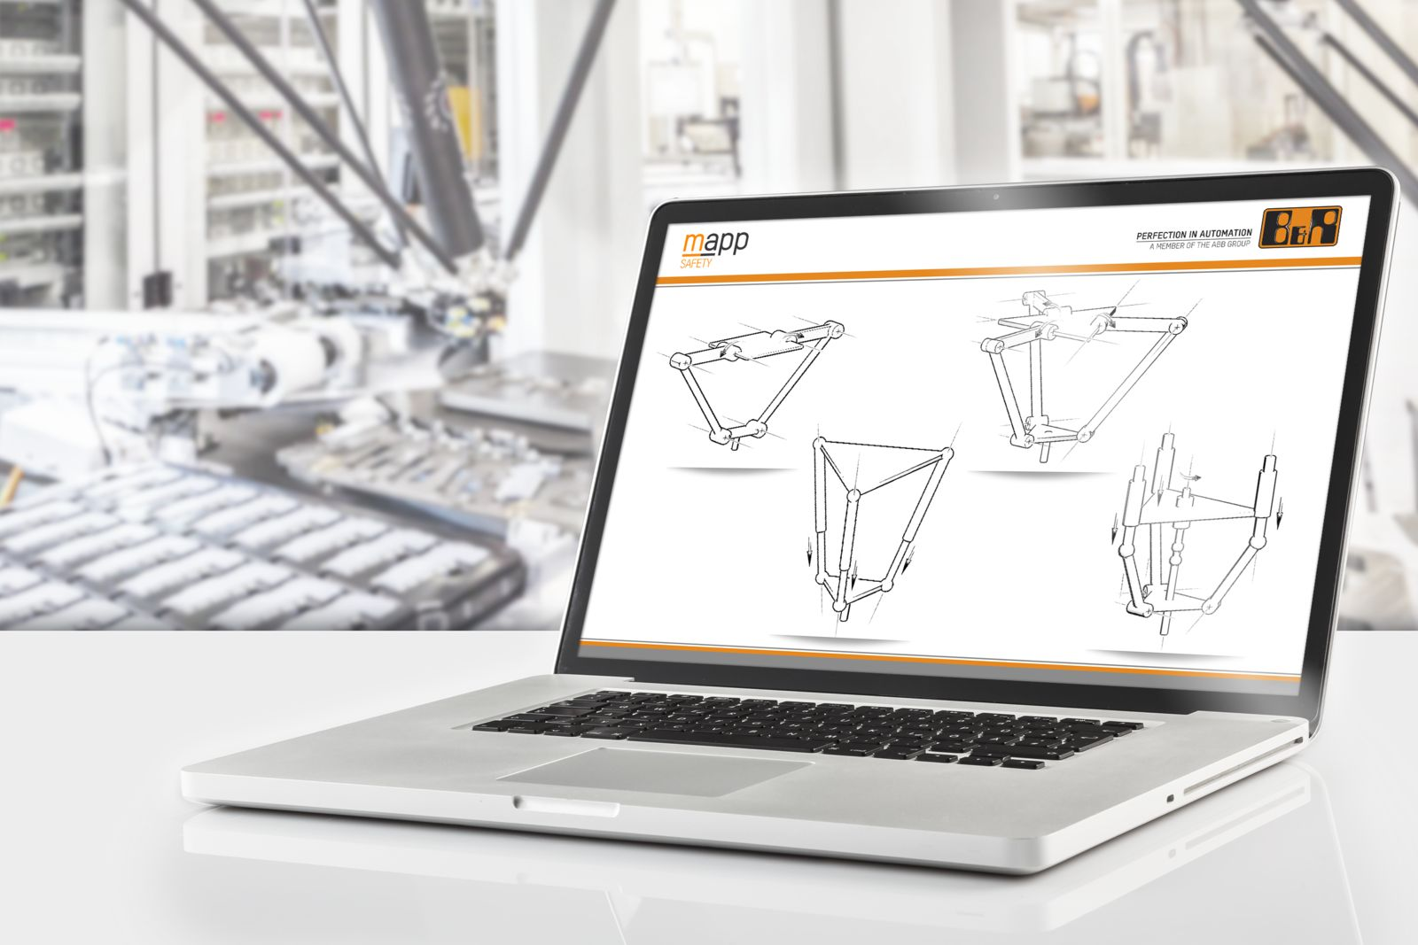
适用于Tripod机器人的SafeROBOTICS可以为各类Delta运动系统提供安全监控。

关于贝加莱
贝加莱是一家总部位于奥地利并在全球拥有分公司的创新型自动化企业。2017年7月，贝加莱成为ABB集团的机械自动化事业部。作为工业自动化领域的全球领导者，贝加莱将前沿技术与领先工程相结合，为几乎每个行业的客户提供面向机器与工厂自动化、运动控制、HMI和集成安全技术的完整解决方案。借助于OPC UA、POWERLINK、openSAFETY等工业物联网通信标准，以及强大的Automation Studio软件开发平台，贝加莱不断重新定义自动化工程的未来。受简化流程和超出客户预期的承诺驱动，贝加莱始终保持创新精神并处于工业自动化领域的前沿。
获取更多信息，请访问www.br-automation.com。

